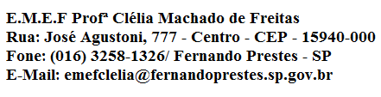

E.M.E F. “PROFESSORA CLÉLIA MACHADO DE FREITAS”
PERÍODO: 15/02/2021 A 19/02/2021.
DISCIPLINA: PORTUGUÊS
PROFESSORA: ELIANA
ALUNO(A):_____________________________________________
1º ANO A
Data: 15/02/2021.
Acessar o vídeo da semana: https://www.youtube.com/watch?v=Aq7SzWg3ErQ
SEGUNDA –FEIRA
PORTUGUÊS
Assistam ao vídeo para conhecerem o nosso alfabeto: Vamos cobrir o pontilhado e pintar as figuras.
https://www.youtube.com/watch?v=DBAuR19EiuI

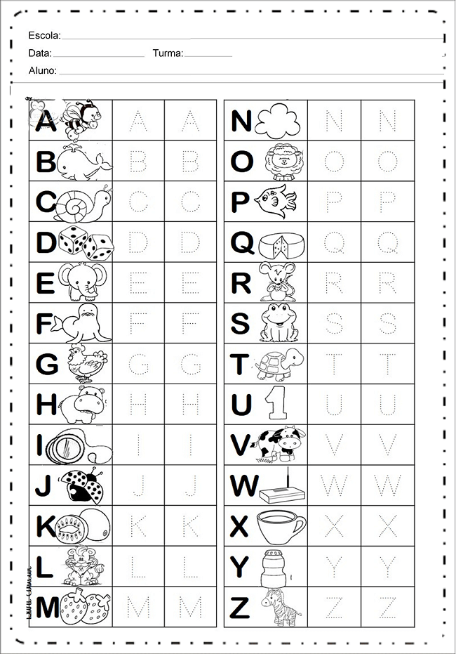

E.M.E F. “PROFESSORA CLÉLIA MACHADO DE FREITAS”
PERÍODO:15/02/2021 A 19/02/2021.
DISCIPLINA: MATEMÁTICA
PROFESSORA; ELIANA
ALUNO(A):_____________________________________________
1º ANO A
Data: 16/02/2021.
TERÇA- FEIRA
MATEMÁTICA
Assistam ao vídeo para aprenderem o traçado dos números:
https://www.youtube.com/watch?v=5TAyN7wGdfs

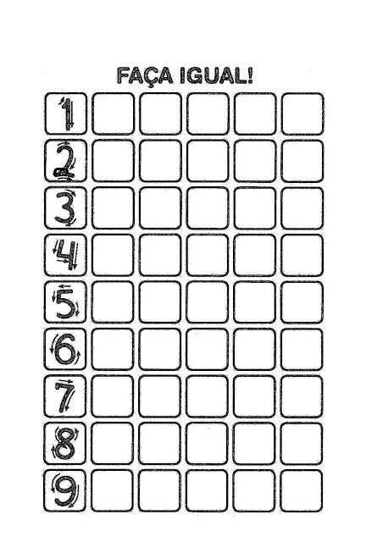

E.M.E F. “PROFESSORA CLÉLIA MACHADO DE FREITAS”
PERÍODO: 15/02/2021 A 9/02/2021
DISCIPLINA: PORTUGUÊS E MATEMÁTICA
PROFESSORA: ELIANA
ALUNO(A):___________________________________________
1º ANO A
Data: 17/02/2021
QUARTA-FEIRA
PORTUGUÊS
Assistam ao vídeo para aprenderem o traçado correto das letras do alfabeto: https://www.youtube.com/watch?v=BsVXf03ubTk

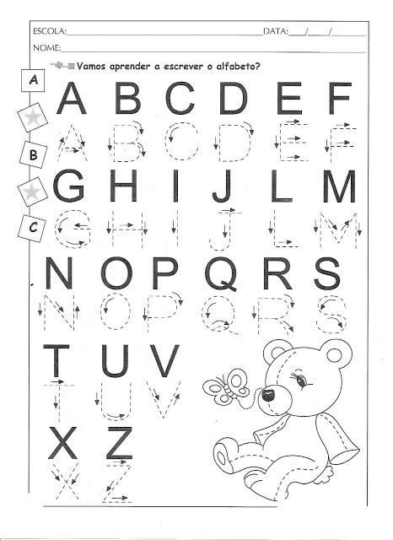

MATEMÁTICA

